Сахарный диабет – возможности профилактики
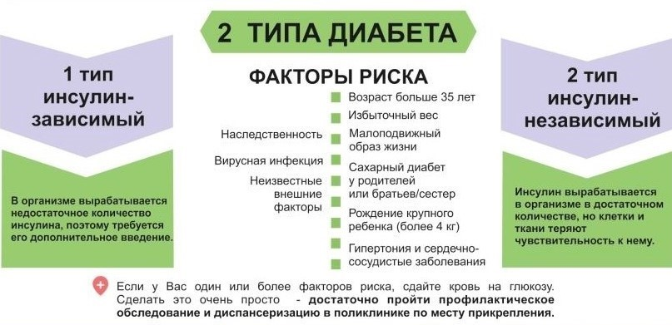
Сахарный диабет (СД) является одним из самых распространенных хронических заболеваний в мире и представляет собой медицинскую и социальную проблему. Число пациентов с сахарным диабетом продолжает расти, что приводит к значительному сокращению продолжительности их жизни из-за осложнений данного заболевания.
Всемирная организация здравоохранения (ВОЗ) считает СД одной из основных причин преждевременной смерти наряду с артериальной гипертензией и курением. С 1990 по 2022 год количество людей в мире, живущих с СД, выросло с 200 до 830 миллионов. При этом предполагается, что СД выявлен только у 50% населения. Более половины пациентов, живущих с СД, не принимают препараты для контроля заболевания. В 2021 году СД в мире стал непосредственной причиной 1,6 миллиона случаев смерти, при этом 47% всех связанных с СД случаев смерти произошло среди лиц, не достигших 70 лет.
Следует отметить, что среди людей с СД во всем мире преобладает СД 2-го типа, все программы профилактики СД в первую очередь ориентированы на этих пациентов.
В Республике Беларусь на 01.01.2025 года под медицинским наблюдением находилось 429 510 пациентов с СД, из них 20 939 – с СД 1-го типа, 404 429 – с СД 2-го типа. Ежегодный прирост пациентов с СД в нашей стране составляет 5-8%.

Многолетняя динамика первичная заболеваемость взрослого населения Витебской области СД характеризуется достоверной тенденцией к выраженному росту с темпом среднегодового прироста (+8,5%).

СД 1-го типа развивается при наличии генетической предрасположенности, которая реализуется под воздействием факторов окружающей среды.
Эти факторы выступают триггерами аутоиммунного поражения клеток поджелудочной железы, они могут быть инфекционного и неинфекционного характера: инфекционные – энтеровирусы, ретровирусы и др., неинфекционные: диетические компоненты (глютен, соя, раннее употребление коровьего молока, избыточное потребление сахара, избыток ненасыщенных жиров, дефицит антиоксидантов); токсические (тяжелые металлы, нитриты, нитраты и др.); внешние воздействия (психосоциальный стресс, ультрафиолетовое излучение); климатические факторы (колебания температуры, сезонность).
Немедикаментозная профилактика СД 1-го типа
Немедикаментозные методы профилактики СД-1 типа ограничены, поскольку заболевание является аутоиммунными. Изменение в питании в образе жизни не предотвращает развитие СД 1-го типа, но позволяет улучшить стабильность метаболизма, уменьшить осложнения и улучшить качество жизни людей, входящих в группу риска. Употребление продуктов с низким гликемическим индексом и высоким содержанием клетчатки, в сочетании с полезными жирами и белками способствует стабилизации уровня глюкозы крови, снижению инсулинорезистентности и подавлению хронического воспаления. Добавление в рацион омега-3 жирных кислот и витамина D способствует снижению риска развития СД 10го типа. Известно, что употребление коровьего молока и раннее введение злаков у младенцев повышало риски развития СД 1-го типа. Физическая активность, включая аэробные и силовые тренировки, улучшает чувствительность тканей к инсулину, работу сердечно-сосудистой системы и уменьшает хроническое воспаление. Кроме того, умеренная физическая нагрузка способствует поддержанию нормального веса и психического здоровья. Рекомендуется не менее 150 минут физической активности в неделю.
Учитывая тот факт, что триггером в развитии СД 1-го типа являются вирусные инфекции, стоит учесть важность вакцинации. В одном из проведенных исследований в США с 2001 по 2017 год, в котором участвовало 1 474 535 младенцев, была выявлена связь между вакцинацией против ротавируса и снижением риска развития СД 1-го типа. Согласно полученным данным, у детей, получивших полный курс ротавирусной вакцины, риск развития СД 1-го типа был на 33% ниже по сравнению с таковым у невакцинированных.
Несмотря на отсутствие универсальных методов профилактики СД 1-го типа, комбинация рекомендаций по правильному питанию, коррекция витаминного статуса и контроль инфекционных факторов может рассматриваться как перспективное направление для снижения факторов риска развития СД 1-го типа.

Подготовлено по материалам, представленным в разделе «Актуальные вопросы эндокринологии в Беларуси» научно-практического информационно-аналитического журнала «Медицинские новости» №10 2025 год

